Dariusz Maciejewski

– Camera Fighter –
Gra komputerowa
Promotor: prof. nzw. dr hab. Przemysław Rokita

Pracownia problemowa magisterska 1
- raport -

Opis zadania:
Camera Fighter ma być grą umożliwiającą przeprowadzanie wirtualnych pojedynków. Postacie będą się poruszały zgodnie z ruchami gracza, zarejestrowanymi przez dwie kamery.
Moim zadaniem jest stworzenie silnika 3D, który będzie napędzał całą grę.

Zakres prac wykonanych w pierwszym semestrze:
- Uniwersalny szkielet aplikacji OpenGL, wspierający logiczny podział programu na sceny.
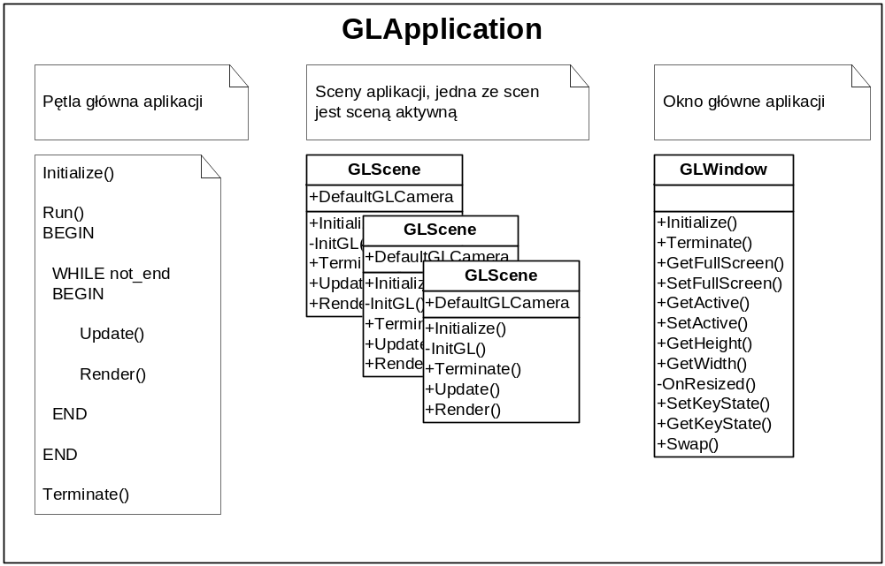
Klasy wchodzące w skład frameworku:

GLApplication – główna klasa zarządzająca aplikacją.
Initialize() – inicjalizuje obiekt prywatny typu GLWindow (skutkuje to utworzeniem okna aplikacji) i inicjalizuje scenę startową, przekazaną w parametrze metody.
Run() – uruchamia pętlę główną programu, wewnątrz niej wołane są metody Update() i Render().
Update() – wysyła żądanie przetworzenia zdarzeń i odświeżenia zawartości bieżącej sceny.
Render() – wysyła żądanie wyrenderowania bieżącej sceny.
Terminate() – czyści scenę i okno, a następnie kończy działanie aplikacji.
GLWindow – reprezentuje okno OpenGL.
Initialize() – tworzy okno OpenGL.
Terminate() – niszczy okno OpenGL.
GetFullScreen() – informuje czy okno jest w trybie pełnoekranowym.
SetFullScreen() – zmienia tryb na pełnoekranowy lub okienkowy.
GetActive() – sprawdza czy okno jest aktywne.
SetActive() – zmienia stan aktywności okna.
GetHeight() – zwraca wysokość okna.
GetWidth() – zwraca szerokość okna.
SetKeyState() – ustawia stan podanego klawisza (na wciśnięty lub nie).
GetKeyState() – zwraca stan podanego klawisza.
Swap() – zamienia bufory okna.

friend GLWindowProc() – procedura przetwarzająca zdarzenia okna.

GLScene – scena reprezentuje stan w jakim znajduje się silnik 3D. Każda scena jest autonomiczna, więc jej działanie nie zależy od innych scen. Przykładowe sceny jakie możemy spotkać to: menu, tryb rozgrywki, przerywnik filmowy.
Initialize() – inicjuje OpenGL, tworzy zasoby, etc.
Terminate() – zwalna zasoby wykorzystywane przez scenę.
Update() – obsługuje zdarzenia i logikę sceny.
Render() – renderuje scenę.

GLCamera *DefaultGLCamera – domyślna kamera wykorzystywana w scenie.

- System sterowania kamerami z zastosowaniem matematyki kwaternionów oraz własnej metody obliczania obrotów.

GLCamera – utożsamia wirtualną kamerę. Definiuje położenie oraz kierunek patrzenia kamery. Udostępnia również metody umożliwiające jej przemieszczanie i obracanie.
SetGLCamera() –ustawia kamerę na podanej pozycji.
Aim() – ustawia punkt patrzenia OpenGL na pozycji kamery.
Move() – przemieszcza kamerę w trybie ‘człowiek’ – ruchy w poziomie są równoległe, a w pionie prostopadłe do płaszczyzny świata.
Shift() – przemieszcza kamerę w trybie ‘rakieta’ – ruchy w poziomie są równoległe, a w pionie prostopadłe do płaszczyzny patrzenia.
Rotate() – obraca kamerę w okół statywu.
Orbit() – obraca kamerę w okół celu.

Obroty kamery są liczone z wykorzystaniem dwóch metod – uniwersalnej metody kwaternionów oraz metody autorskiej – trzy razy szybszej, ale umożliwiającej przeprowadzanie tylko obrotów, wokół prostych równoległych do jednej z osi.

- Klasa bazowa dla obiektów 3D, oraz dwa demonstracyjne obiekty dziedziczące z tej klasy – arenę i skrzynię.

Object3D – klasa bazowa dla obiektów występujących w aplikacji.
SetPosition() – ustawia obiekt na podanej pozycji.
GetPosition() – zwraca pozycję obiektu.
SetRotation() – ustawia obrót obiektu.
GetRotation() – zwraca obrót obiektu.
Render() – modyfikuje macierz obrotów i przesunięć OpenGL zgodnie z wartościami pozycji i obrotu obiektu, woła metodę RenderObject() i przywraca oryginalną macierz obrotów i przysunięć.
RenderObject() – metoda wirtualna – w niej przebiega właściwy proces renderowania obiektu.

Obiekty te zostały wykorzystanie w scenie demonstracyjnej, wykorzystywanej do testowania aplikacji.
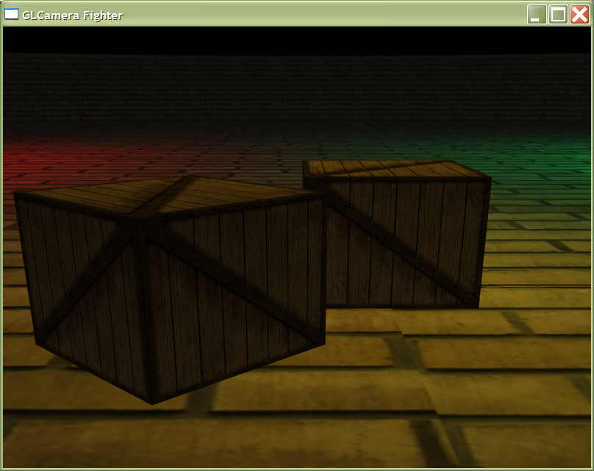

Plany na kolejny semestr:
W najbliższym semestrze planuję rozszerzyć framework aplikacji o klasę singleton InputManager. Ma ona pośredniczyć między zdarzeniami wejścia a aplikacją. Będzie ona pozwalała na mapowanie zdarzeń wejścia na wewnętrzne kody wykorzystywane przez logikę aplikacji, dzięki czemu użytkownik będzie mógł dowolne zmieniać powiązania klawiszy.

Ponadto planuję utworzenie managera zasobów i bazującego na nim managera tekstur.

Zamierzam dalej rozwijać bibliotekę obiektów, utworzyć managera świateł oraz rozpocząć pracę nad logiką gry.

Podsumowanie:
W trakcie ostatniego semestru rozpocząłem naukę OpenGL oraz stworzyłem podstawy przyszłej gry. Niestety z powodu licznych, pracochłonnych projektów z innych przedmiotów nie mogłem poświęcić pracy magisterskiej tyle czasu, ile bym chciał. Mimo to jestem zadowolony z efektów jakie osiągnąłem. Liczę że w najbliższym semestrze uda mi się osiągnąć znacznie więcej niż przedstawiłem to w swoich planach.

Literatura:
'Perełki programowania gier – tom 1' pod redakcją Marca DeLoura, Wydawnictwo Helion 2002

The Red Book
http://fly.srk.fer.hr/~unreal/theredbook/

The Blue Book
http://www.rush3d.com/reference/opengl-bluebook-1.0/index.html

NeHe Productions
http://nehe.gamedev.net/

Jerome Lessons
http://jerome.jouvie.free.fr/OpenGl/Lessons.php

Jerome Tutorials
http://jerome.jouvie.free.fr/OpenGl/Tutorials1-5.php

Tulane.edu tutorial
http://www.eecs.tulane.edu/www/Terry/OpenGL/Introduction.html#Introduction

